**Реакция бореальных и арктических копепод на изменения сезонного хода температуры воды в Белом море: изменения климата в действии**

Арктика является регионом, где изменения климата выражены сильнее, чем где бы то ни было на планете. Климатические изменения могут выражаться как в изменении абсолютных величин параметров среды, так и в смещении сроков их сезонных изменений в условиях сезонности природных процессов в высоких широтах. Эти изменения не могут не влиять на живые организмы. Особенно ярко это влияние прослеживается в динамике планктонных организмов, ввиду краткости их жизненных циклов. Поскольку жизненные циклы планктонных организмов в приполярных областях тесно связаны с сезонной динамикой абиотических переменных, межгодовые смещения сезонного хода последних ведут к смещению сроков фенологичесих событий. Мы проследили такое смещение в жизненных циклах некоторых копепод Белого моря по материалам многолетнего непрерывного мониторинга зоопланктона и температуры воды в районе Беломорской биологической станции Зоологического института РАН. Наблюдения проводятся с 1961 г. в стандартной точке в устьевой части губы Чупа (Кандалакшский залив). За прошедшее с начала мониторинга время сроки появления в планктоне молоди почти всех массовых копепод (рис.1) демонстрировали тенденцию к смещению на более раннее время. Согласно результатам регрессионного анализа, примерное смещение за период наблюдений составило: *Calanus glacialis* – 17 дней, *Pseudocalanus* spp. - 23, *Acartia* spp. - 9, *Centropages hamatus* - 23, *Temora longicornis* - 26, *Microsetella norvegica* – 21. Видимая тенденция отсутствует только в динамике сроков появления молоди *Oithona similis* (смещение меньше 5 дней), вида, который является эврибионтом и космополитом по своему распространению.

Описанное смещение фенологических сроков происходит параллельно со сдвигом на более раннее время сроков весеннего прогрева верхнего 25-метрового слоя воды (рис. 2). Именно в этом слое происходит размножение и раннее развитие всех изученных видов. За 60 лет наблюдений вода в слое 0-25 м стала прогреваться до 3 и 5°С на 23 и 29 дней раньше, соответственно.

Представления о сезонных циклах беломорских копепод позволяют утверждать, что описанные изменения фенологии животных в значительной степени определяются изменениями сезонного хода температуры воды.

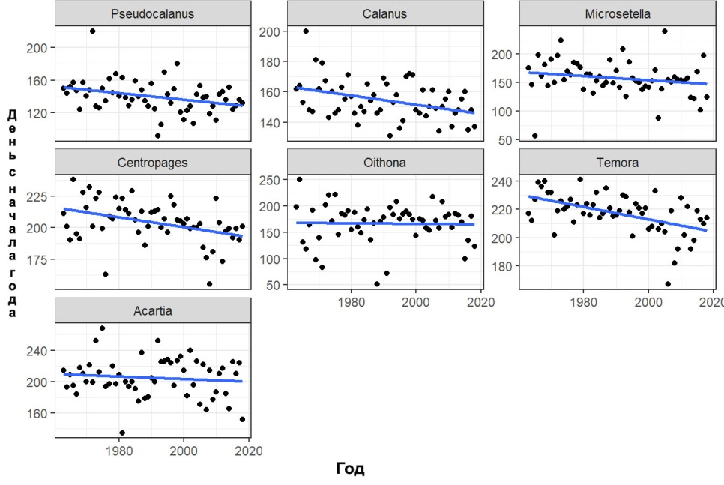

Рис. 1. Многолетние изменения сроков появления молоди массовых видов копепод в планктоне.

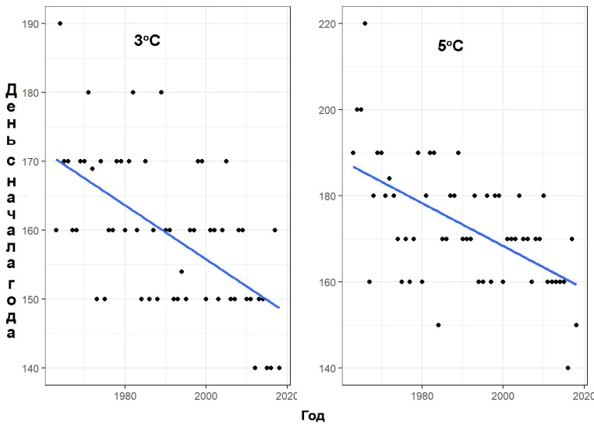

Рис. Многолетние изменения сроков прогрева слоя 0-25 м.